Kravspecifikation

4 Opvisningsgulve.

Ved L2017 etableres 4 gymnastikopvisningsgulve fordelt i rundt i Aalborg.

Gammeltorv (øverste niveau)
Plinten (ved Musikkens Hus)
Utzon Parken
Teglgaards Plads (ved Nordkraft)

Et opvisningsgulv er på ca. 20x40-50m.
På den ene langside opstilles en tribune med plads til ca. 300-400 tilskuere.
Det må påregnes, at der også vil være stående tilskuere på de korte sider.

Anlæggene skal evt. bruges i forbindelse med åbningen Torsdag d. 29 juni.

Kravspecifikation pr. opvisningsgulv:

- Komplet og meget kvalitetsbetonet lyddækning af gulvarealet, tribune samt tilskuerareal ved siderne.

- Afviklingsmikser, cd-afspiller, kabel for tilslutning til Mp3 afspiller, samt speak mikrofon.

- 2 trådløse håndholdte mikrofoner og 2 WL fitness headsets.

- Leverandøren er ansvarlig for at instruere landsstævnets lydfolk efter nærmere aftale med DGI landsstævne 2017 Aalborgs lydkonsulent.

- Der skal etableres kommunikation mellem landsstævnets lydfolk og leverandøren ved tilfælde af fejl ved anlægget.

- Det skal være muligt at regulere lydstyrken på opvisningsgulvet og tilskuerarealet individuelt.

Højtalerplacering og lydbillede på opvisningsgulvene:
Lyd til gymnaster:
Højtalerne skal kunne dække hele gulvarealet, og der skal anbringes så mange enheder, at lydstyrken er ens over hele arealet.
Højttalerne til dækning af banearealet må ikke være visuel gene for tribunens tilskuere.
Anlægget skal kunne levere et lydtryk på min. 95 dB(A) klart og uforvrænget.

Tilskuerlyd:
Højtalerne skal kunne dække hele tribunen samt begge sider på 20m
Der skal anbringes så mange enheder, at lydstyrken er ens over hele tilskuerarealet
Højttalerne til dækning af tilskuerarealet må ikke være til visuel gene for tribunens tilskuere.
Anlægget skal kunne levere et lydtryk på min. 95 dB(A) klart og uforvrænget.

Afvikling af lyden på opvisningsgulvene:
Der etableres ved den ene tribune-ende en lille container eller pavillon, hvorfra alt lyd på opvisningsbanen skal kunne styres. Containeren kan aflåses og bruges til opbevaring af udstyr natten over.

Der etableres en afviklingsmikser, cd-afspiller, kabel for tilslutning til Mp3 afspiller, samt speak-mikrofon.

Landsstævnet bemander denne mikser med en lydmand, der er ansvarlig, for at afviklingen foregår tilfredsstillende i samarbejde med den ansvarlige for opvisningsgulvet.
Landsstævnets lydfolk er som udgangspunkt en gruppe frivillige amatøre, som har været med til at afvikle musikken på opvisningsgulvene ved tidligere Landsstævner.

Leverandøren har det overordnede ansvar, for at lyden fordeles ud over gulvarealet samt tilskuerarealet, og at hele anlægget fungerer optimalt.

Leverandøren har dagligt ansvaret for opstilling og nedpakning med hjælp fra landsstævnets lydfolk.

Leverandøren sørger selv for nødvendig afdækning af højttalere og andet udstyr i forbindelse med regn.
Vi forventer, at der tages hensyn til helhedsindtrykket ved valg af afdækningsmateriale og farver evt. farver i landsstævnets logo.

Dans og Musik:
Ved to af gulvene vil der i løbet af landsstævnet være opvisninger med folkedans og spillemænd.
Derfor vil der være behov for en overdækket scene på 3x6m og 40 cm høj med trappe.
Scenerne bruges til spillemandsorkestrene.
Scenerne skal udstyres med minimum 4 monitors på 2 sends og en mikser med minimum 16 kanaler.
Det er ikke muligt at fremskaffe informationer på, hvilke instrumenter der medbringes, og derfor skal scenen have et godt udvalg af både dynamiske og kondensatormikrofoner samt di´s.
Forvent alt - violiner, harmonikaer mv.
Der er brug for, at leverandøren stiller med en lydtekniker til orkesterafviklinger.

SAMLET BEHOV:
Komplet lyddækning af de 4 gymnastikopvisningsgulve, tribuner og tilskuerarealer samt 2 scener med tilhørende teknik.

I tilbuddet skal beskrives, hvad der skal leveres af strøm, for at setuppet kan gennemføres.

Tilbuddet gives ud fra den foreløbige tidsplan. Tidsplanen forhandles endeligt primo maj 2017 i samarbejde med leverandøren.

FORELØBIG TIDSPLAN:
Klar torsdag d.29/6 kl. 12:00
Nedpakning lørdag d.1/7 kl. 19:00
Der afvikles dagligt fra kl. 08:00-19:00

Opfølgning på tidsplan gennemgås primo maj 2017.

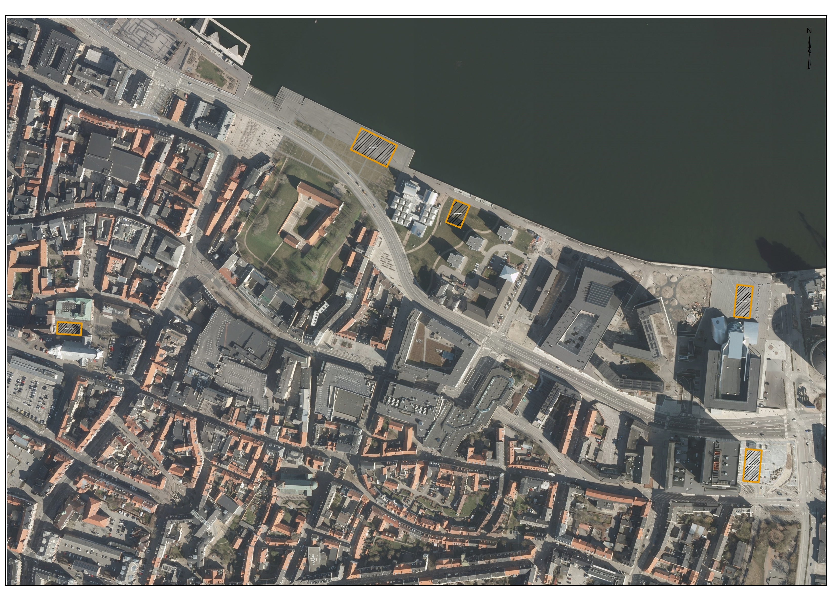

Aalborg Kommune

Boulevarden 13
9100 Aalborg

Tlf. 9931 3131
aalborg@aalborg.dk

Cvr-nr.29189420

